Actividad 11.2

1) El codificador 8b10b se implementó mediante ROMs con tablas pre cargadas, donde el dato funciona como dirección de la misma.
Como parámetro de entrada se indica si el dato es D o K y la polaridad de RD. Además, se tienen en cuenta los casos especiales en donde cambia los valores generados por el bloque 3b4b del dato tipo D.
Hay datos que no permiten cambio de polaridad, tales como: D.03, D.05, D.06, D.09, D.10, D.11, D.12, D.13, D.14, D.17, D.18, D.19, D.20, D.21, D.22, D.25, D.26, D.28, D.x.1, D.x.2, D.x.5 y D.x.6.
Se agregó una señal de Error indicando que la codificación recibió un parámetro equivocado (direccionando desde la memoria a un resultado nulo, lo cual no corresponde con ninguna codificación correcta).
A continuación se muestra el VHDL del mismo
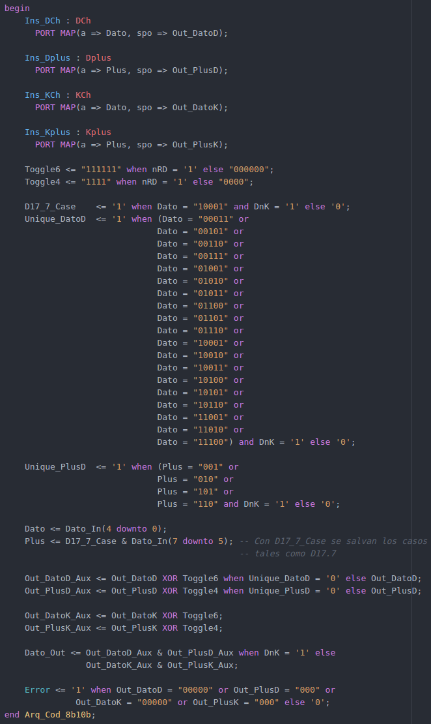

2) En el caso del decodificador se pensó de la misma manera, solo que ahora el dato recibido será la dirección de la ROM previamente cargada. En caso de recibir un dato erróneo, en la memoria se dispondrán en esas posiciones un valor que ayudará a detectar que no hay valor acorde a lo recibido. En caso de haberse recibido mal pero así y todo corresponderse con un valor, se analizará posteriormente por CRC por el sistema.

Esta tabla muestra la totalidad de la memoria de datos implementada (tener en cuenta que se cambiaron muchos valores respecto a la tabla de la presentación del módulo).
RD_Number corresponde a la dirección de memoria en la cual se cargará cada valor en el COE File.

Aquí se pueden observarse 4 colores diferentes:
- Valor sin polaridad en RD
- Valor con RD+
- Valor con RD-
- Valor inexistente
En el caso de los datos con RD- se le agregó un ‘1’ al inicio para poder discriminarlos. En caso de dato inexistente, se le asignó la “versión negada” de un dato sin polaridad (por lo que no puede estar en ‘1’ el primer bit).

Para saber si fue un D o un K, se realizará el siguiente procedimiento:
- Buscar valor en tabla para ver si es analizable
- Analizar si es uno de los 12 K-Characters, en dicho caso procede a decir que es un dato K
- Caso contrario, se busca un dato D, para lo cual no puede ser la dirección 15 (caso prohibido, solo hay dato K con codificación RD+ = “001111”)

Las siguientes tablas corresponden a las tablas de los extensores. La columna RD* significa que se modificaron las posiciones respecto a lo que llega, ya que al compartir valores, la polaridad de RD la define la tabla de búsqueda de datos anteriores (la de 6 bits).

A todo esto, y a modo de pre-código, debe tenerse en cuenta que no todas las combinaciones son posibles, y esto será parte de la detección primaria de errores del decodificador.
A continuación se muestra el VHDL del mismo

